<HỆ THỐNG QUẢN LÝ SIÊU THỊ>

Tài liệu yêu cầu người dùng

Phiên bản x.x

Phiên bản tài liệu

Ngày phát hành | Phiên bản | Mô tả | Tác giả
dd/MM/yyyy | 1.0 |  | Lê Trần Thu Thảo

Mục lục
1. Giới thiệu 4
1.1 Mục đích tài liệu 4
1.2 Phạm vi tài liệu 4
1.3 Các định nghĩa, thuật ngữ, từ viết tắt 4
1.4 Tài liệu tham khảo 4
1.5 Mô tả tài liệu 4
2. Mô tả tổng quan 4
2.1 Giới thiệu hệ thống 4
2.2 Mục tiêu hệ thống 5
2.3 Phạm vi hệ thống 5
2.4 Người dùng hệ thống 5
2.5 Mô hình tổng thể hệ thống 5
3. Nghiệp vụ 5
3.1 Cơ cấu tổ chức 5
3.2 Quy trình nghiệp vụ 5
3.2.1 Tên quy trình nghiệp vụ 1 5
3.2.2 Tên quy trình nghiệp vụ n 5
4. Yêu cầu chức năng của người dùng 5
4.1 Tên chức năng 1 6
4.2 Tên chức năng n 6
5. Đặc tả dữ liệu 6
5.1 Hiện trạng dữ liệu 6
5.2 Yêu cầu quản lý dữ liệu 6
6. Các yêu cầu khác 6
6.1 Yêu cầu về tính dễ dùng 6
6.1.1 <Tên yêu cầu> 6
6.2 Yêu cầu về tính ổn định 6
6.2.1 <Tên yêu cầu> 6
6.3 Yêu cầu về tốc độ xử lý 7
6.3.1 <Tên yêu cầu> 7
6.4 Yêu cầu về tính hỗ trợ 7
6.4.1 <Tên yêu cầu> 7
6.5 Yêu cầu về công nghệ và các ràng buộc 7
6.5.1 <Tên yêu cầu> 7
6.6 Yêu cầu về giao tiếp 7
6.7 <Thêm các loại yêu cầu khác, nếu có> 7

Giới thiệu
- Hiện nay, ngày càng có rất nhiều những nền tảng mua sắm trực tuyến cực kỳ tiện lợi cũng như rất dễ dàng trong việc sử dụng. Tuy nhiên, những cửa hàng tiện lợi, siêu thị cũng phát triển rất mạnh và ngày càng nhiều.
- Các hệ thống siêu thị cũ còn sử dụng rất nhiều những công nghệ cũ cũng như thực hiện công việc một cách thủ công nên còn rất nhiều hạn chế trong việc quản lý, phát triển hệ thống:
Từ một vài lý do trên, chúng ta thấy việc xây dựng một hệ thống quản lý siêu thị là điều tất yếu, giúp nhà kinh doanh dễ dàng trong việc quản lý cũng như nâng cao chất lượng phục vụ khách hàng. Mang đến một hệ thống siêu thị chuyên nghiệp trong hệ thống cũng như đáp ứng tốt mọi yêu cầu của khách hàng.

Mục đích tài liệu
- Siêu thị A muốn xây dựng một hệ thống phần mềm để quản lý việc mua bán hàng của siêu thị. Hệ thống cần phải ghi nhận các hoạt động bán hàng và xử lý các công việc thanh toán với khách hàng mua lẻ. Ngoài ra hệ thống còn giúp người quản lý nắm được tình hình mua bán, doanh thu của siêu thị, việc thống kê được thực hiện hàng tháng hay đột xuất theo yêu cầu; giúp thủ kho quản lý số lượng hàng trong kho, kiểm kê hàng hóa trong kho; giúp nhân viên bán hàng có thể tính tiền những mặt hàng mà những khách hàng mua và lập hóa đơn cho khách. Tại siêu thị có các thiết bị phần cứng như: máy tính, máy đọc mã vạch, máy in hóa đơn và phần mềm hệ thống để chạy hệ thống sẽ được xây dựng.

Phạm vi tài liệu
- Các siêu thị vừa và nhỏ

Các định nghĩa, thuật ngữ, từ viết tắt
Thuật ngữ | Định nghĩa/Giải thích | Ghi chú

Tài liệu tham khảo
Tên tài liệu | Ngày phát hành | Nguồn | Ghi chú

Mô tả tài liệu

Mô tả tổng quan

Giới thiệu phần mềm
Giới thiệu chi tiết về phần mềm sẽ được xây dựng:
Tên phần mềm: Hệ thống quản lý siêu thị
Địa điểm thu thập yêu cầu người dùng về phần mềm.
Cán bộ cung cấp thông tin: Lê Trần Thu Thảo
Cán bộ thu thập thông tin: Lê Trần Thu Thảo

Mục tiêu
- Đáp ứng đầy đủ nhu cầu: Hệ thống được thiết kế để hỗ trợ toàn diện cho mọi hoạt động kinh doanh diễn ra trong siêu thị, từ việc quản lý hàng hóa, bán hàng cho đến báo cáo doanh thu.
- Giao diện thân thiện: Với giao diện trực quan, dễ sử dụng, ngay cả những người không chuyên về công nghệ cũng có thể dễ dàng làm quen và sử dụng hệ thống.
- Hỗ trợ khách hàng: Hệ thống cung cấp các công cụ giúp khách hàng dễ dàng tìm kiếm thông tin sản phẩm, so sánh giá cả, từ đó đưa ra quyết định mua hàng nhanh chóng và chính xác hơn.
- Báo cáo đa dạng: Hệ thống cung cấp nhiều loại báo cáo khác nhau, giúp người quản lý nắm bắt được tình hình kinh doanh một cách tổng quan và chi tiết, từ đó đưa ra những quyết định kinh doanh hiệu quả

Phạm vi
- Các hệ thống siêu thị

Nghiệp vụ

Cơ cấu tổ chức

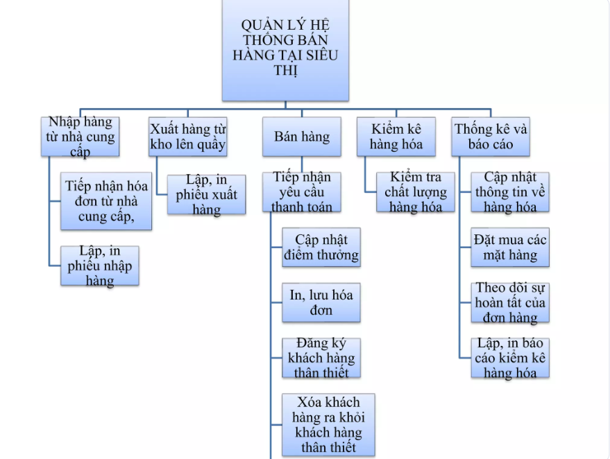

Người dùng
STT | Tên tác nhân | Mô tả
1 | Người quản lý | - Là người đứng đầu siêu thị hoặc là những người quản lý các bộ phận khác nhau trong siêu thị.  - Vai trò: Chịu trách nhiệm quản lý toàn bộ hoạt động kinh doanh của siêu thị, bao gồm cả các bộ phận nhỏ hơn.  - Có quyền truy cập và sử dụng tất cả các chức năng của hệ thống quản lý bán hàng.
2 | Nhân viên bán hàng | - Là những người trực tiếp giao tiếp và phục vụ khách hàng tại quầy thu ngân. Họ chịu trách nhiệm các hoạt động liên quan đến việc thanh toán và xuất hóa đơn.  - Nhiệm vụ chính:  +Tiếp nhận sản phẩm mà khách hàng đã chọn.  + Quét mã vạch hoặc nhập mã sản phẩm vào hệ thống.  +Tính tổng số tiền hàng và các khoản phí phát sinh (nếu có).  +In hóa đơn và giao cho khách hàng.  + Giải đáp các thắc mắc của khách hàng về sản phẩm, hóa đơn và các chương trình khuyến mãi.  - Quyền hạn:  + Sử dụng máy tính tiền, máy quét mã vạch.  +Truy cập hệ thống quản lý bán hàng để tra cứu thông tin sản phẩm, khách hàng và thực hiện các giao dịch.  + In hóa đơn bán hàng.
3 | Khách hàng | - Là người trực tiếp mua hàng từ siêu thị, được hệ thống quản lý số điểm tích lũy, được thành toán tiền, nhận hóa đơn mình đã mua hàng từ siêu thị.  - Khách hàng có trách nhiệm phản hồi về bộ phận quản lý siêu thị nếu có sai sót gì ảnh hưởng đến quyền lợi khách hàng.
4 | Thủ kho | - Là người chịu trách nhiệm tạo phiếu nhập hàng khi hàng hóa được nhập về, tạo phiếu xuất hàng khi xuất hàng lên quầy, kiểm kê hàng trong kho, tạo phiếu trả hàng nếu mặt hàng đó hết hạn sử dụng hay lỗi.

Quy trình nghiệp vụ

Tên quy trình nghiệp vụ 1
- Mô hình quy trình nghiệp vụ 1

- Mô tả quy trình nghiệp vụ 1
Bước thực hiện | Mô tả chi tiết

Tên quy trình nghiệp vụ n
- Mô hình quy trình nghiệp vụ n

- Mô tả quy trình nghiệp vụ n

Yêu cầu chức năng của người dùng
4.1. Chức năng QL danh sách hàng hóa
- Chức năng: Thêm hàng hóa mới hoặc có sẵn trong hệ thống
- Người sử dụng: Nhân viên
- Mô tả chức năng: Khi có sản phẩm mới hoặc thêm sản phẩm sẵn có vào hệ thống, khi đó chức năng thêm sẽ được hiện . Khi click vào chức năng đó sẽ hiện lên các trường nhập dữ liệu như mã hàng hóa , tên hàng hóa , phân loại , giá tiền , … . Yêu cầu người nhập nhập đúng và đủ thông tin hàng hóa khi đó click đồng ý thì sản phẩm sẽ được thêm vào hệ thống. Nếu hủy thì xóa toàn bộ dữ liệu vừa nhập , kết thúc quá trình thêm hàng hóa

4.2. Chức năng quản lý hóa đơn hàng hóa

- Chức năng : Tạo hóa đơn

- Người sử dụng : Nhân viên được cấp quyền thực hiện

-Kết quả : Hóa đơn được tạo và được lưu trữ

-Mô tả chức năng : Khi khách hàng mua hàng hóa và tiến hành thanh toán . Nhân viên dựa vào mã hàng hóa , số lượng sẽ tiến hành lập hóa đơn bao gồm thông tin sản phẩm của khách hàng và thông tin khách hàng , hóa đơn sẽ được đưa cho khách hàng và lưu trữ vào hệ thống . Khi khách hàng yêu cầu thêm hoặc loại bỏ sản phẩm thì dữ liệu hóa đơn sẽ thực hiện đúng chức năng đó
4.3. Chức năng nhập/ xuất hàng hóa
a. Nhập hàng hóa
-Chức năng : Tạo phiếu nhập
-Người thực hiện : Nhân viên được cấp quyền thực hiện
-Kết quả : phiếu nhập được tạo và được lưu trữ
-Mô tả chức năng : Khi có yêu cầu nhập hàng , dựa vào CSDL của siêu thị tiến hành nhập . Khi click vào chức năng nhập hàng hóa sẽ hiện lên form cho người dùng điền đầy đủ thông tin hàng hóa cần nhập, nếu dữ liệu nhập vào là đúng thì tiến hành nhập hàng hóa và phiếu nhập được lưu trữ trong hệ thống , ngược lại yêu cầu nhập lại hoặc kết thúc quá trình nhập hàng hóa
-Khi phiếu nhập đã có nhưng người dùng muốn sửa thông tin thì chỉ được sửa thông tin như số lượng , giá tiền nhập vì những trường như mã sản phẩm là duy nhất không được sai.
-Muốn sửa hoặc xóa phiếu nhập phải được sự đồng ý của cấp quản lý cao hơn
-Kết quả : Thông tin nhà cung cấp được cập nhật vào hệ thống
-Mô tả chức năng : Khi có nhà cung cấp sản phẩm mới , hệ thống sẽ có chức năng thêm nhà cung cấp và khi đó người dùng nhập đầy đủ , chính xác thông tin nhà cung cấp như mã nhà cc , tên ncc , sảm phẩm, giá niêm yết …. . Nếu nhập đúng thì nhà cung cấp sẽ được cập nhật vào hệ thống , Ngược lại yêu cầu nhập lại hoặc kết thúc quá trình thêm ncc
-Với chỉnh sửa hoặc xóa NCC : tương tực như trên
c. Xuất hàng hóa
-Chức năng : Tạo phiếu xuất
-Người thực hiện : Nhân viên được cấp quyền thực hiện
-Kết quả : phiếu xuất được tạo và được lưu trữ
-Mô tả chức năng : Khi có yêu cầu xuất hàng , dựa vào CSDL của siêu thị tiến hành xuất . Khi click vào chức năng xuất hàng hóa sẽ hiện lên form cho người dùng điền đầy đủ thông tin hàng hóa cần nhập , nếu dữ liệu nhập vào là đúng thì tiến hành xuất hàng hóa và phiếu xuất được lưu trữ trong hệ thống , ngược lại yêu cầu nhập lại hoặc kết thúc quá trình xuất hàng hóa
-Khi phiếu xuất đã có nhưng người dùng muốn sửa thông tin thì chỉ được sửa thông tin như số lượng , giá tiền xuất vì những trường như mã sản phẩm là duy nhất không được sai.
-Muốn sửa hoặc xóa phiếu xuất phải được sự đồng ý của cấp quản lý cao hơn

Đặc tả dữ liệu

Hiện trạng dữ liệu
[Thông tin dữ liệu: các loại dữ liệu, thông tin dữ liệu hiện có, định dạng dữ liệu hiện có, dữ liệu không gian, nhu cầu chuyển đổi dữ liệu, các văn bản quy định về cấu trúc dữ liệu (nếu có)…]

Yêu cầu quản lý dữ liệu
[Có thay đổi loại thông tin dữ liệu, tần suất cập nhật, hình thức cập nhật, mô hình tổ chức, cách thức chia sẻ, khai thác,…]

Các yêu cầu khác

Yêu cầu về tính dễ dùng

<Tên yêu cầu>
[Phần này mô tả các yêu cầu liên quan đến tính dễ sử dụng của phần mềm sẽ xây dựng.]

Yêu cầu về tính ổn định

<Tên yêu cầu>
Tính sẵn sàng - Xác định tỷ lệ phần trăm sẵn sàng của phần mềm (xx.xx%), số giờ sử dụng, bảo trì, chế hoạt động làm giảm tính sẵn sàng…
Thời gian trung bình giữa các sự cố (MTBF) - thường tính bằng giờ song có thể tính bằng ngày, tháng hoặc năm.
Thời gian trung bình để sửa chữa (MTTR) - Thời gian cho phép phần mềm dừng hoạt động nếu sự cố xảy ra.
Tính chính xác - Xác định độ chính xác (cam kết) và chính xác (thông qua một số chuẩn đã biết) đối với đầu ra của phần mềm.
Số lỗi tối đa - thường chỉ ra số lỗi trên số dòng lệnh hoặc số lỗi trên function-point
Lỗi - được phân loại thành các mức nhỏ, quản trọng và khẩn cấp: Các yêu cầu phải chỉ rõ như thế nào là lỗi khẩn cấp; ví dụ, mất dữ liệu hoàn toàn hoặc không thể sử dụng một chức năng nào đó của phần mềm.]

Yêu cầu về tốc độ xử lý

<Tên yêu cầu>
- Tốc độ xử lý cao,đáp ứng lượng truy cập lớn.

Yêu cầu về tính hỗ trợ

<Tên yêu cầu>

Yêu cầu về công nghệ và các ràng buộc

<Tên yêu cầu>

Yêu cầu về giao tiếp

 | Hà Nội, ngày tháng năm
CÁN BỘ THU THẬP THÔNG TIN  <Ký, ghi rõ họ tên> | CÁN BỘ CUNG CẤP THÔNG TIN  <Ký, ghi rõ họ tên>
XÁC NHẬN CỦA ĐƠN VỊ CUNG CẤP THÔNG TIN
<Đại diện đơn vị ký tên, đóng dấu>

